Účet organizátora EIO: Postup vytvorenia a konfigurácie vášho účtu EU Login na spustenie a riadenie iniciatívy

1. Kontext
Ak chcete spustiť európsku iniciatívu občanov (EIO), prvým krokom je vytvorenie účtu EU Login (ak ho ešte nemáte). Tento účet vytvoríte s použitím vašej osobnej e-mailovej adresy a pomôže vám získať prístup k modulu účtu organizátora EIO, kde môžete spravovať vašu iniciatívu.
Na posilnenie bezpečnosti je proces autentifikácie teraz založený na dvojstupňovej autentifikácii, čo si vyžaduje ďalší krok po potvrdení hesla. Tento proces si vyžaduje priradenie vášho čísla mobilného telefónu k vášmu účtu EU Login.
Postup vytvorenia účtu EU Login a priradenia daného účtu k vášmu číslu mobilného telefónu je opísaný nižšie.

2. Vytvorenie účtu v službe EU Login
Po tom, čo ste sa rozhodli vytvoriť účet organizátora, kliknite na tlačidlo Účet organizátora ( https://register.eci.ec.europa.eu/organisers ) a
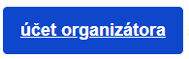
budete presmerovaný/á na stránku EU Login:
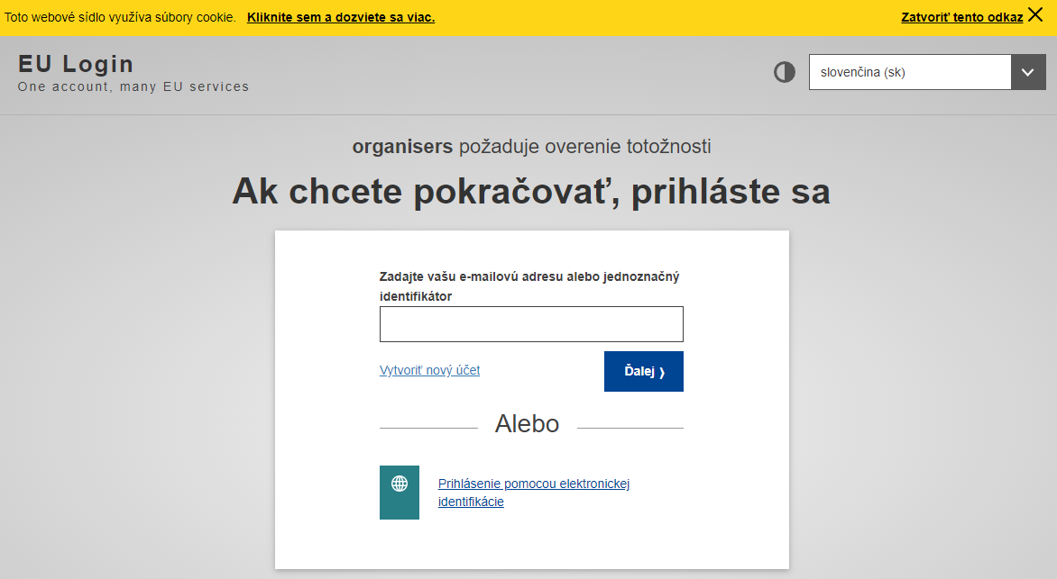

Ak nemáte účet, kliknite na odkaz Vytvoriť účet (ak ho máte, prejdite na 3. krok).

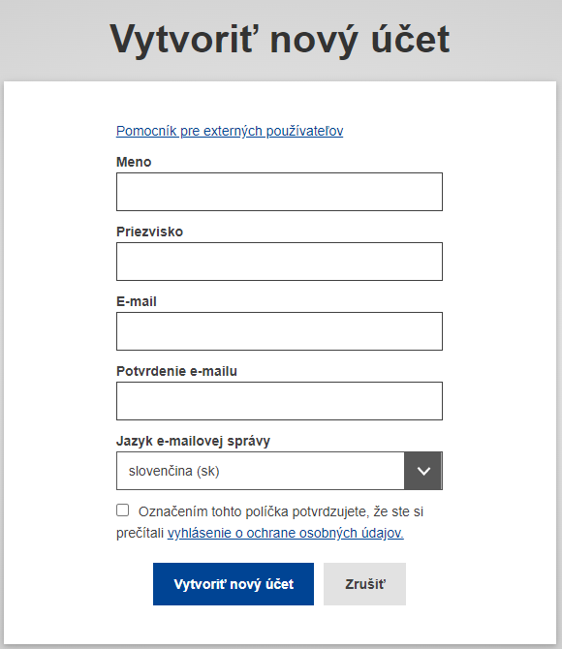
Po vyplnení všetkých políčok zaškrtnite políčko Vyhlásenie o ochrane osobných údajov a kliknite na tlačidlo Vytvoriť účet, žiadosť by sa mala začať spracovávať.
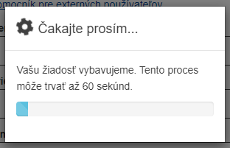

Po ukončení tohto kroku by ste mali dostať túto správu:
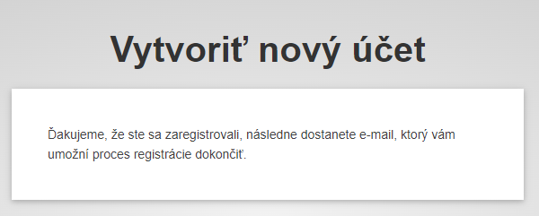
Prejdite na svoj e-mailový účet, otvorte doručený e-mail a kliknite na odkaz a pridajte svoje heslo.
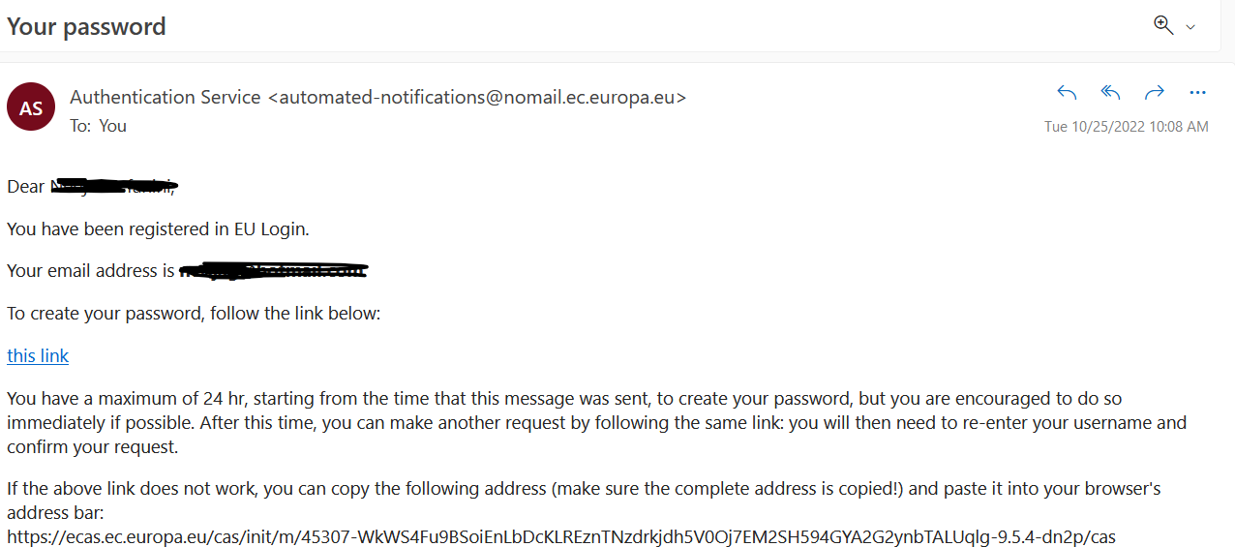
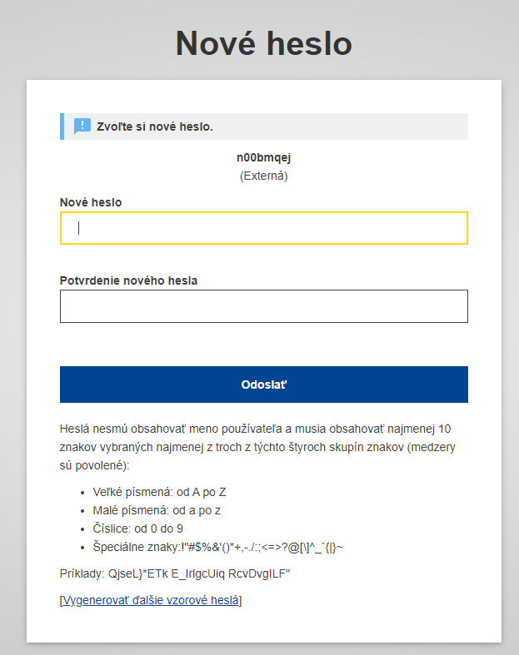

3. Priradenie vášho čísla mobilného telefónu k vášmu účtu EU Login
Po vytvorení účtu EU Login k nemu budete musieť priradiť svoje číslo mobilného telefónu, aby ste mohli prejsť na dvojstupňovú autentifikáciu.
Postup priraďovania čísla mobilného telefónu k vášmu účtu EU Login je opísaný (v angličtine) v príručke EU Login dostupnej na tejto stránke: https://webgate.ec.europa.eu/cas/manuals/EU_Login_Tutorial.pdf
Na začiatok si pozrite nasledujúcu časť z EU Login návodu:
  - Na strane 24: Zaregistrujte číslo mobilného telefónu na prijatie overovacej SMS správy.
Upozorňujeme, že ak ste dokončili registráciu svojho čísla mobilného telefónu, malo by to stačiť na autentifikáciu pomocou metódy Mobilný telefón + SMS.
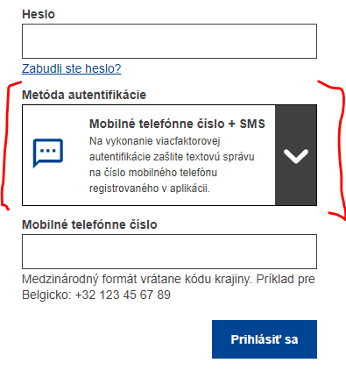
Ak však chcete použiť iné metódy autentifikácie, ktoré sú rýchlejšie ako SMS, prejdite do časti Inštalovať a inicializujte mobilnú aplikáciu EU Login:

  - Na strane 20: Inštalovať a inicializovať mobilnú aplikáciu EU Login
Potom sa budete môcť prihlásiť buď pomocou oznámenia na mobilnom telefóne alebo pomocou autentifikačnej metódy EU Login Mobile App QR Code.
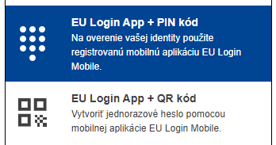
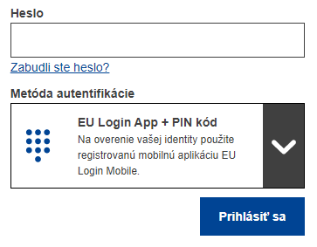
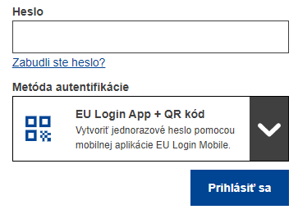

Odkaz na konfiguráciu účtu EU Login
Na tento odkaz môžete kedykoľvek kliknúť, aby ste sa pripojili k vašej konfigurácii účtu EU Login: https://webgate.ec.europa.eu/cas/userdata/myAccount.cgi
Návod k účtu EU Login (v angličtine) je dostupný tu: https://webgate.ec.europa.eu/cas/manuals/EU_Login_Tutorial.pdf

